МУНИЦИПАЛЬНОЕ БЮДЖЕТНОЕ ДОШКОЛЬНОЕ ОБРАЗОВАТЕЛЬНОЕ УЧРЕЖДЕНИЕ «ДЕТСКИЙ САД ПРИСМОТРА И ОЗДОРОВЛЕНИЯ ЧАСТО БОЛЕЮЩИХ И АЛЛЕРГИЧНЫХ ДЕТЕЙ № 25 «ГНЁЗДЫШКО» ГОРОДА НОВОЧЕБОКСАРСКА ЧУВАШСКОЙ РЕСПУБЛИКИ
«ЗДОРОВЬЕСБЕРЕГАЮЩАЯ МОДЕЛЬ ДОУ»
ПРОЕКТ
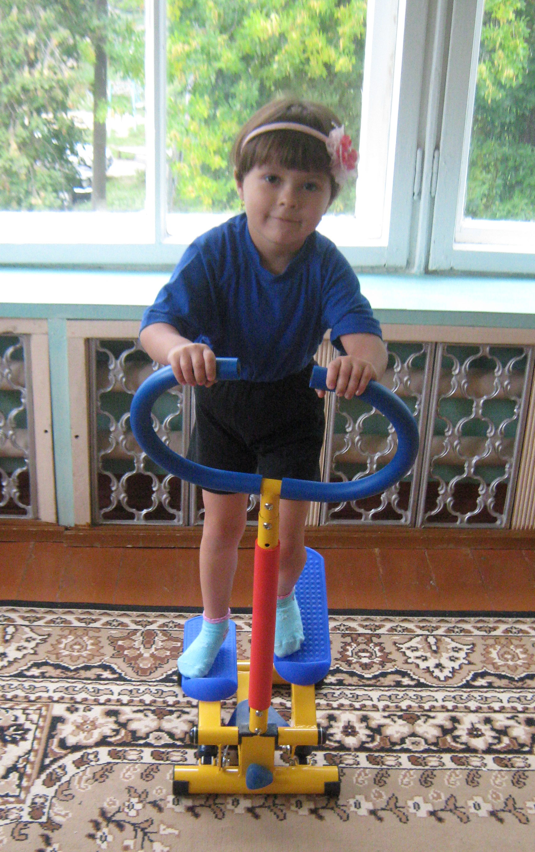  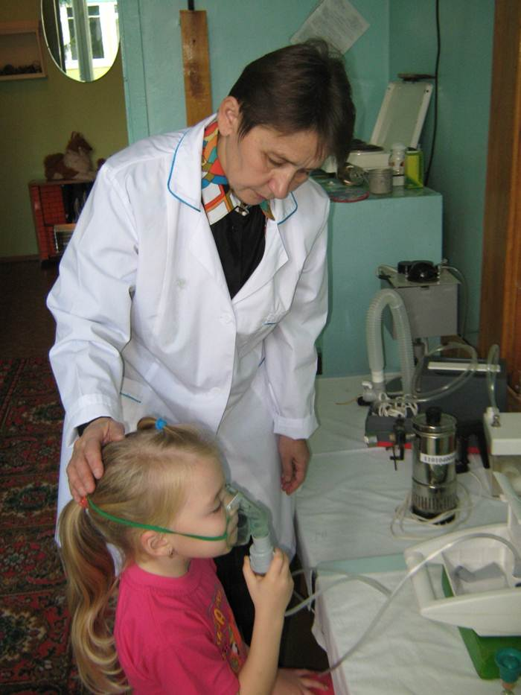 | 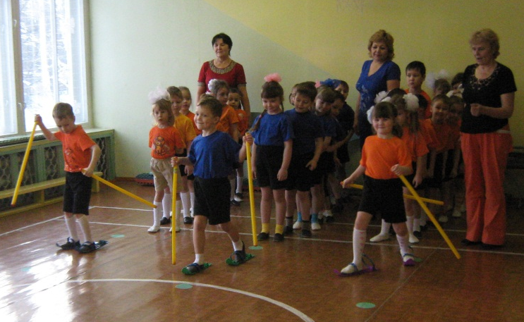  Каменских Оксана Александровна,  МБДОУ «Детский сад № 25 «Гнёздышко», старший воспитатель,  429955 Чувашская Республика  г. Новочебоксарск, ул. Советская, 38 «А»  тел. 8(8352)730058 E-Mail: ds25-nowch@edu.cap.ru
2013г.

Здоровье — дороже золота.
Шекспир У.
ПОЯСНИТЕЛЬНАЯ ЗАПИСКА
В соответствии с Законом “Об образовании” здоровье детей и подростков относится к приоритетным направлениям государственной политики в сфере образования. Согласно определению Всемирной организации здравоохранения: «Здоровье – это состояние полного физического, психического, социального благополучия человека, отсутствие болезней, физических дефектов, оптимальный уровень работоспособности при максимальной продолжительности жизни». Образ жизни, состояние экологии, организация питания, наличие вредных привычек, наследственность – все это слагаемые здоровья человека. В условиях современной социальной и экологической ситуации проблема здоровья детей приобретает глобальный характер. Разнообразные медицинские, социологические, демографические и другие данные свидетельствуют о том, что только 18-20% детей России можно считать практически здоровыми, 50% имеют те или иные отклонения в состоянии здоровья, 30 - 32% -хронически больные или имеют генетические заболевания.
Не случайно в федеральных государственных требованиях к структуре основной общеобразовательной программы дошкольного образования есть образовательная область «Здоровье», содержание которой направлено на достижение целей охраны здоровья детей и формирования основы культуры здоровья. Эти цели достигаются путем сохранения и укрепления физического и психического здоровья детей, воспитания культурно-гигиенических навыков и формирования начальных представлений о здоровом образе жизни.
В настоящее время у детей наблюдается отставание в физическом развитии, поэтому возрастает роль двигательной активности, возникает необходимость введения системы здоровьесберегающих технологий в воспитательно-образовательный процесс дошкольного образовательного учреждения: физкультурно-оздоровительных, лечебно-профилактических, воспитательно-оздоровительных и технологий социально-психологического благополучия.
Таким образом, актуальность проекта подтверждают следующие аспекты:
-негативная статистика состояния здоровья воспитанников (заболеваемость, пропуски);
-негативная статистика по образу жизни населения (сниженная двигательная активность, несбалансированное питание, несоблюдение режима дня, нездоровый досуг, растущие факторы риска);
- значимость здорового образа жизни, культуры здоровья,
-отсутствие рациональной системы мероприятий по каждому из направлений здоровьесберегающих технологий.
Чтобы быть здоровым, необходимо владеть искусством его сохранения и укрепления. Это и является одним из направлений работы нашего дошкольного образовательного учреждения, использующего здоровьесберегающие технологии в своей работе.
Все это и явилось основанием для создания проекта.
Цель проекта: Создание единой комплексной эффективной здровьесберегающей модели воспитательно-образовательной системы дошкольного учреждения.
Задачи:
- Разработать и внедрить здоровьесберегающую модель воспитательно-образовательной системы:
    - Сформировать здоровьесберегающее пространство в ДОУ.
    - Разработать комплекс мер по поддержанию здоровья воспитанников в следующих направлениях: лечебно-профилактическое, физкультурно-оздоровительное, обеспечение психического благополучия, образовательно-оздоровительное.
- Привить детям правильное отношение к своему здоровью через формирование представлений о себе, о здоровом образе жизни, совершенствование умений по сохранению и преумножению своего здоровья.
- Создать условия для формирования потребности каждого дошкольника в двигательной активности и физическом совершенствовании.
- Обеспечить семьи часто болеющих дошкольников имеющейся информацией о передовых и эффективных технологиях и методиках по оздоровлению детей. Активизировать педагогический потенциал семьи в вопросах формирования ценностей здоровья через разработку и использование инновационных форм работы с родителями по пропаганде здорового образа жизни.
Срок реализации проекта: сентябрь 2010 – май 2012 года.
Участники проекта: дети, педагоги и родители.
Риск: Недостаточный уровень валеологической грамотности педагогов, воспитанников и их родителей.
Предупреждение риска: организация здоровьесберегающей среды ДОУ, определение показателей физического развития, двигательной подготовленности, объективных и субъективных критериев здоровья методами диагностик. изучение передового педагогического, медицинского и социального опыта по оздоровлению детей, отбор и внедрение эффективных технологий и методик, систематическое повышение квалификации педагогических и медицинских кадров, пропаганда здорового образа жизни и методов оздоровления в коллективе детей, родителей, сотрудников.
В результате реализации проекта будет разработана комплексная эффективная система мероприятий, способствующих сохранению и укреплению здоровья дошкольников, формированию основ здорового образа жизни у детей и их родителей, путем использования здоровьесберегающих технологий, которая будет способствовать:
- снижению уровня заболеваемости детей в дошкольном учреждении;
- повышению уровня физической подготовленности дошкольников;
- сформированности осознанной потребности в ведении здорового образа жизни у воспитанников и их родителей, сотрудников ДОУ;
- сформированности знаний у дошкольников об основах ЗОЖ;
- систематизации и внедрению в практику образовательно-воспитательной деятельности педагогов здоровьесберегающих технологий;
- благотворному влиянию на формирование физических и нравственных качеств, сохранение и укрепление здоровья.
КРАТКИЙ SWOT-АНАЛИЗ ПРОЕКТА
 | ВНУТРЕННЯЯ СРЕДА
ВНЕШНЯЯ СРЕДА | S – сильные стороны  - наличие высококвалифицированных специалистов,  - наличие научно-методических разработок,  - наличие материально-технической базы,  - накопленный опыт деятельности по сохранению и укреплению здоровья дошкольников, формированию основ здорового образа жизни у дошкольников,  - наличие разработанного и созданного сайта для тиражирования опыта в области оздоровления детей дошкольного возраста,  - наличие опыта привлечения дополнительного финансирования для деятельности по физическому воспитанию. | W – слабые стороны  - постепенная смена педагогического коллектива,  - увеличение количества детей со II и III группы здоровья,  - малоактивная позиция родителей в воспитательно -образовательном процессе ДОУ, связанная с дефицитом времени;  - нерегулярное использование в воспитательно - образовательном процессе здоровьесберегающих технологий;  - отсутствие знаний у родителей о здоровьесберегающих технологиях.
 | О – возможности  - перспективы развития и расширения проекта посредством интеграции с другими детскими садами,  - актуальность тематики здоровьесбережения в социальной политике ЧР и РФ | T – угрозы  - наличие негативного внешнего воздействия на уровень сформированности основ здорового образа жизни у дошкольников.
Принципы проекта
№  п/п | Группы  принципов | Характеристика принципов
1. Общие принципы
1.1. | Принцип  комплексности | - единовременный охват широкого круга показателей, методик и технологий,  - реализация целого спектра мероприятий
1.2. | Принцип  динамичности | регулярность мероприятий и анализа результатов
1.3. | Принцип  целостности | - обеспечение понимания здоровья как комплексной характеристики, включающей физическое, социальное, психологическое, духовное и интеллектуальное здоровье.  - единство образовательного и воспитательного процессов;  - непрерывность образовательной и воспитательной деятельности для формирования личности воспитанников
2. Здоровьесберегающие принципы
2.1. | Валеологический принцип | - формирование условий для усвоения дошкольниками определенных медико-биологических знаний и умений, соответствующих физиологическим особенностям возраста
3. Образовательные принципы (реализуются в рамках мероприятий)
3.1. | Принцип  развивающего  образования | - активизация деятельности дошкольника, направленной на «добывание» знаний и открытие нового (реализуется в рамках мероприятий);  - актуализация личностно значимых мотивов, побуждающих к деятельности
3.2. | Принцип  психологической комфортности | - формирование атмосферы доброжелательности, готовности к работе и проявлению творчества
3.3. | Принцип  творчества | - развитие творческих способностей с учетом возрастных особенностей познавательной деятельности детей, а также индивидуальных качеств личности
3.4. | Принцип многообразия методов и форм обучения | - применение в образовательно-воспитательном процессе методов интерактивного обучения, основ проектной и исследовательской деятельности
4. Внутриорганизационные принципы
4.1. | Принцип совместной деятельности | - построение открытой здоровьесозидающей образовательной среды как коллективного продукта деятельности всех участников воспитательно-образовательного процесса;  - командное взаимодействие (кооперация) специалистов
4.2. | Принцип сетевого взаимодействия | - выстраивание взаимосвязей между всеми участниками проекта;  - создание единого информационно-коммуникационного пространства
4.3. | Принцип  социального партнёрства | - усиление общественно-государственного сотрудничества

Этапы реализации проекта
Процесс создания и внедрения здоровьесберегающей модели в работу дошкольного учреждения строится в три этапа.
- Подготовительный.
Цель: изучение потребностей и возможностей педагогического коллектива и родителей по оздоровлению детей с использованием здоровьесберегающих технологий.
Содержание работы на данном этапе:
- Анализ научно-методической литературы, изучение опыта работы других ДОУ по данной проблеме;
- Создание материально-технических, кадровых, организационных, научно-методических условий;
- Оценка степени развития заболеваний и имеющихся морфофункциональных нарушений в развитии детей;
- Диагностирование детей;
- Анкетирование родителей и педагогов.
Нормативно-правовое обеспечение включает в себя внешние законодательные акты и внутренние документы, регламентирующие деятельность учреждения. Одним из путей решения этой проблемы в нашем ДОУ является целенаправленное внедрение в процессе физического воспитания дошкольников основополагающих документов по проблеме обеспечения здоровья, известных физкультурно-оздоровительных методик и инновационных технологий, адаптированных к возрастным особенностям детей.
Основополагающие документы по проблеме обеспечения здоровья детей в ДОУ: Конвенция о правах ребёнка; Конституция РФ ст.38, 41, 42, 43; Закон РФ «об образовании»; Типовое положение о ДОУ, утверждённое приказом Минобрнауки России от 27.10.2011г. № 2562; СанПиН 2.4.1.2660-10 «Санитарно-эпидемиологические требования к устройству, содержанию и организации режима работы в дошкольных организациях» от 20.12.2010г.; Приказ Минобрнауки России от 28.12.2010г. № 2106 «Об утверждении федеральных требований к образовательным учреждениям в части охраны здоровья обучающихся и воспитанников»; Приказ Минобрнауки России от 23.11.2009г. № 655 «Об утверждении и введении в действие федеральных государственных требований к структуре основной общеобразовательной программы дошкольного образования».
Медицинское обеспечение детей в ДОУ основывается на следующей нормативно – правовой основе: Приказ Госкомобразования СССР, Минздрава СССР, Госкомтруда СССР «Об утверждении Положения о санаторном детском ДУ для ослабленных и часто болеющих детей и типовых штатов санаторных детских ДУ для ослабленных и часто болеющих детей» от 4.05.1990г № 306/185/33; Приказ Минздрава РФ и Минобразования РФ «О совершенствовании системы медицинского обеспечения детей в образовательных учреждениях» то 30.06.1992г № 186/272; Письмо Минздрава РФ «Медицинское обеспечение детей в образовательных учреждениях» от 29.12.1999г № 13-16/42; Приказ Минздрава РФ «Инструкция по внедрению оздоровительных технологий в деятельности образовательных учреждений» от 4.04.2003г № 13.
Материально-техническое обеспечение. Для эффективного осуществления физкультурно-оздоровительной работы в детском саду созданы следующие условия: имеется физкультурный и тренажерный залы, спортивная площадка на участке, спортивные уголки в группах, многочисленное физкультурное оборудование и пособия.
Тренажерный зал оснащен велотренажерами, беговыми дорожками, гребным тренажером детским «Мульти-ровер», детским тренажером «Бегущая по волнам» и «Райдер» (наездник). беговой дорожкой механической детской, детским тренажером «Степпер с ручкой», «Твистером», батутом с ручкой, детскими спортивными комплексами с веревочными лестницами, канатами и кольцами, массажерами, модулями, гимнастическими матами, сухим бассейном, люстрой Чижевского.
В физкультурном зале имеется следующее оборудование: гимнастическая стенка, приставные лестницы и наклонные доски, кубики, разновысокие дуги для подлезания, доска ребристая, обручи, палки гимнастические, шнуры, скакалки, разноцветные флажки и ленты, мешочки с песком, мячи резиновые: разных размеров, баскетбольные кольца, кольцебросы, кегли, вертикальные и горизонтальные мишени, шапочки-маски, эмблемы для подвижных и спортивных игр, фитболы, доски для степ-аэробики, султанчики, гантели, канат, гимнастические маты и др.
В соответствии с современными тенденциями в дошкольном учреждении созданы условия для уединения детей, их психологического комфорта и здоровья. В каждой группе есть зона двигательной активности и зона уединения. Полноценному психическому и физическому развитию детей и реализации их потребности в движении способствует оснащение спортивных уголков групп традиционным и нетрадиционным физкультурно-спортивным оборудованием, а именно: скакалки, мячи, колечки, обручи, кольцебросы, массажные коврики, бадминтонные ракетки и воланы, кегли, шапочки-маски для подвижных игр, атрибуты для дыхательной гимнастики, кубики, мешочки с песком, пособия для профилактики плоскостопия – канаты, комплекты «следы» и др. Физкультурное оборудование и пособия спортивных уголков соответствуют возрастным особенностям детей в группах. Имеются картотеки подвижных игр, комплексы утренней гимнастики, дыхательной и зрительной гимнастики, гимнастики пробуждения. В приёмной оборудованы уголки здоровья с информацией для родителей. Во всех группах есть «Зеленые уголки здоровья» (фитомодули) для улучшения гигиенических условий и психологической среды в группах. Они создают домашнюю, уютную обстановку и комфортную, развивающую и здоровьесберегающую для детей атмосферу.
Оздоровительная площадка оснащена металлическими конструкциями «Гусеница» для формирования оптимального двигательного режима в любое время года; деревянными бревнами для упражнений на равновесие; ямой для прыжков в длину с разбега; дугами для подлезания; полосой препятствий; горизонтальными и вертикальными мишенями и др.
Для организации и проведения лечебно-профилактической работы с часто болеющими детьми, для проведения коррекционных, реабилитационных и профилактических процедур в дошкольном учреждении функционирует лечебно-профилактический центр, в который входят физиотерапевтический кабинет, ингаляторий, кислородный бар, процедурный кабинет, изолятор на две койки, медицинская комната и кабинет педагога-психолога.
Лечебно-профилактический комплекс оснащен следующим оборудованием:
- Физиокабинет: ПОТОК – 1, УВЧ – 30 – 2 шт., ОРК – 21, УГН – 1, соллюкс настольный, соллюкс портативный, ингалятор паровой, аппарат «Биоптрон», ингалятор аэрозольный, аппарат «Солнышко».
- Ингаляторий: ингалятор универсальный «Аэрозоль – У 1» - 1 шт., ингаляторы ультразвуковой, ингалятор паровой, компрессорный.
- Кислородный бар: кислородное оборудование для приготовления кислородного коктейля; люстра Чижевского.
Таким образом, материально-технические условия, созданные в ДОУ, позволяют удовлетворить потребность каждого дошкольника в двигательной активности и физическом совершенствовании и обеспечить организацию оздоровительной работы.
Программно-методическое обеспечение заключается в том, что воспитательно-образовательный процесс осуществляется на основе разумного сочетания базисного и дополнительного компонентов образования при комплексном подходе к ребенку со стороны участников педагогического процесса. Основная общеобразовательная программа дошкольного образования детского сада разработана в соответствии с программой «Детство: Примерная основная общеобразовательная программа дошкольного образования» /Т.И. Бабаева, А.Г. Гогоберидзе, З.А. Михайлова и др. Педагоги в своей работе используют парциальные программы и методики: программу «Основы безопасности детей дошкольного возраста», Н.Н. Авдеевой, О.Л. Князевой, Р.Б. Стеркиной; программу «Я - человек», С.А. Козловой; программу «Зеленый огонек здоровья» (программа оздоровления дошкольника) Картушина М.Ю.; методики Л.Д. Глазыриной «Физическое развитие детей», Овчинниковой Т.С., Потапчук А.А. «Двигательный тренинг для дошкольников», Лосевой В.С. «Плоскостопие у детей 6 – 7 лет: профилактика и лечение», методические рекомендации Л.Д.Глазыриной «Физкультура дошкольника», Шебеко В.Н., Ермак Н.Н., Шишкиной В.А. «Физическое воспитание дошкольников», Л.Ф.Тихомировой «Упражнения на каждый день: Уроки здоровья для детей 5-8 лет», Громовой О.Е. «Спортивные игры для детей», Воротилкиной И. М. «Физкультурно-оздоровительная работа в дошкольном образовательном учреждении», Н.М. Соломенниковой, Т.Н. Машиной «Формирование двигательной сферы для детей 3-7 лет: фитбол-гимнастика: конспекты занятий», Ковалько В. И. «Азбука физкультминуток для дошкольников», технологию Ж.Е. Фирилёвой «СА-фи-дансе» и др.
На базе учреждения разработана целевая программа «Здоровье», в которой отражена перспектива здоровьесберегающей деятельности на пять лет. Педагогическим коллективом разработана серия занятий познавательного цикла «Забочусь о своём здоровье», которая является авторской методической разработкой и направлена на осмысление ценности здоровья детьми и родителями.
Кадровый ресурс – ключевой фактор обеспечения успешной деятельности любой организации. Педагогический состав учреждения включает в себя 17 педагогов. Все педагоги имеют среднее специальное педагогическое образование, 53 % – базовое дошкольное, 47% педагогов с высшим педагогическим образованием. Первую квалификационную категорию имеют 24 % педагогов. Все педагоги используют в работе элементы здоровьесберегающих технологий в организации воспитательно-образовательного процесса.
Детский сад - учреждение, в котором ведется специализированная работа по оздоровлению часто болеющих и аллергичных детей. Приоритетное направление деятельности ДОУ – сохранение и укрепление здоровья дошкольников.
Вся работа по физическому воспитанию детей строится с учетом их физической подготовленности и их группы здоровья. Основой являются результаты медико-педагогической диагностики.
Проанализировав данные социально-гигиенического скрининга условий и образа жизни семей воспитанников, мы пришли к выводу, что хотя родители имеют высшее и среднее образование, уровень знаний в области воспитания привычки к здоровому образу жизни большинства из них невысокий, а интерес к данной проблеме возникает лишь тогда, когда их ребенку уже требуется помощь специалистов. Был разработан план работы с семьей по приобщению родителей к ЗОЖ.
Анкетирование педагогов показало, что их знания о здоровьесберегающих технологиях недостаточны. В своей работе они применяют некоторые здоровьесберегающие технологии, но система не прослеживалась.
С педагогами проводились мероприятия по повышению профессиональной культуры в вопросах организации физкультурно - оздоровительной работы. На педагогических советах, консультациях и семинарах «Формирование основ здорового образа жизни у дошкольников через создание медико-педагогической модели оздоровления», «Здоровьесберегающие технологии в образовательно - воспитательном процессе», «Валеологическое содержание учебного процесса», «Оздоровление детей в условиях детского сада», «Использование релаксационных упражнений в работе с дошкольниками» и др., которые проводятся совместно с психологом, медицинским работником, педагоги знакомились с современным педагогическим и медицинским опытом по оздоровлению детей, с эффективными методиками и технологиями, принимали участие в деловых играх, тренингах «Путешествие в Страну Здоровья». Открытые просмотры и взаимопосещения, проведение дня «Педагогического мастерства» помогали педагогам освоить методы и формы оздоровительной работы с дошкольниками.
На начало проекта уровень физической подготовленности воспитанников ДОУ был 49%, уровень физического развития макросоматорное 10%, мезосоматорное 59% и микросоматорное 31%. Количество дней пропущенных одним часто болеющим ребенком в 2010 году 6,8 дней.
Распределение детей по группам здоровья
группы здоровья | 1 группа | 2 группа | 3 группа | 4 группа
количество детей | - | 71 | 33 | 1
В ходе реализации первого этапа педагоги детского сада повысили свою теоретическую подготовку, изучив методическую литературу, проанализировав ресурсы, спланировали работу, провели мониторинг, наметили план работы с родителями.
- Практический этап
Цель: разработка и апробация единой комплексной здоровьесберегающей модели для реализации данного проекта.
Содержание работы на данном этапе:
На основе анализа была разработана единая комплексная здровьесберегающая модель воспитательно-образовательной системы ДОУ, которая включает в себя лечебно-профилактические здоровьесберегающие технологии, физкультурно-оздоровительные, обеспечение социально-психологического благополучия (психогимнастика, сказкотерапия, арт-терапия, музыкатерапия) и здоровьесберегающие технологии обучения здоровому образу жизни (система занятий из серии «Забочусь о своем здоровье»).
Реализация практического этапа проводилась по следующим направлениям: физкультурно-оздоровительное; лечебно-профилактическое; образовательно-оздоровительное; обеспечение социально-психологического благополучия; работа с родителями.
На практическом этапе в рамках физкультурно-оздоровительного направления детский сад проводил следующие мероприятия:
- Оптимизация режима – организация жизни детей в адаптационный период; создание комфортного режима; определение оптимальной нагрузки на ребенка с учетом возрастных и индивидуальных особенностей, характера заболеваний ребенка.
- Система закаливания в повседневной жизни – утренний прием на свежем воздухе в теплое время года, утренняя гимнастика, облегченная форма одежды, ходьба босиком в спальне до и после сна, соблюдение сезонной одежды на прогулке с учетом индивидуального состояния здоровья.
- Специально организованная система закаливания – полоскание рта водой комнатной температуры, полоскание горла отваром трав, мытье рук до локтя водой комнатной температуры, проведение оздоровительной гимнастики после дневного сна, хождение после сна по «тропе здоровья», проведение гимнастики для глаз, пальчиковой гимнастики, использование элементов точечного массажа, массажа ушных раковин, самомассажа, дыхательной гимнастики.
- Система двигательной активности:
- утренняя гимнастика (была разработана циклограмма утренней гимнастики, что позволило системно использовать разнообразные формы ее проведения: игрового характера, полоса препятствий, традиционная, сюжетная, на тренажерах, ритмическая гимнастика, летом оздоровительный бег);
- физкультурные занятия (в их циклограмму вошли следующие формы организации: традиционное, сюжетное, комплексное, физкультурно-познавательное, тематическое, игры-соревнования, на подвижных играх, в тренажерном зале);
- двигательная активность на прогулке;
- подвижные и хороводные игры;
- физминутки и физпаузы, с использованием дыхательной гимнастики, гимнастики для глаз;
- самостоятельная двигательная активность;
- игровые упражнения;
- «час» двигательной активности – двигательная деятельность в тренажерном зале;
- музыкально-ритмические занятия;
- включение коррекционных упражнений по профилактике сколиоза, плоскостопия в комплексы общеразвивающих упражнений;
- домашнее задание.
- Организация активного отдыха – ежемесячно проводятся физкультурные досуги в каждой возрастной группе, физкультурный праздник – 2 раза в год, неделя здоровья организуется 1 раз в квартал, день здоровья – 1 раз в квартал, малые олимпийские игры проводятся 2 раза в год.
- Организация рационального питания – ограничение в рационе соли и углеводов, С-витаминизация третьего блюда для ЧБД, включение в меню свежих фруктов, овощей, соков, соблюдение питьевого режима.
- Проводится диагностика уровня физического развития и физической подготовленности 2 раза в год, диагностика развития ребенка, обследование психолого-эмоционального состояния, лабораторные исследования, диспансеризация детей.
В системе проводилась следующая оздоровительная и реабилитационная работа с детьми разного уровня здоровья по лечебно-профилактическому направлению: полоскание горла водой комнатной температуры, настоями трав, чесночной водой, раствором морской соли и т.д.; смазывание носовых ходов оксолиновой мазью; витаминотерапия; фитотерапия; кислородный коктейль; организация физиопроцедур; проведение ингаляций; дача адаптогенов; оздоровление фитонцидами, пролечивание в условиях ДОУ на ранних стадиях заболевания и после перенесенных заболеваний; осуществляется дача антигистаминных препаратов; питье минеральной воды; ионизация воздуха (люстра Чижевского). Разработаны индивидуальные маршруты оздоровления часто болеющих и аллергичных детей.
Для реабилитации детей с различными аллергопатологиями используются следующие мероприятия: гипоаллергенная диета; замена продуктов для детей - аллергиков, индивидуальный подход при организации питания; соблюдение специальных требований при организации среды в группах: в групповых помещениях нет аквариумов, цветущих комнатных растений и растений с опушенными листьями, мягких игрушек с длинным ворсом; витамино- и фитотерапия – по показаниям врача, проводятся закаливающие процедуры как неспецифическая тренировка защитных и компенсаторных возможностей организма ребенка с аллергически измененной реактивностью.
Цель образовательно-оздоровительного направления - становление осознанного отношения ребенка к здоровью и жизни человека, накопление знаний о здоровье и развитие умений оберегать, поддерживать и сохранять его, обретение валеологической компетентности, позволяющей дошкольнику самостоятельно и эффективно решать задачи здорового образа жизни и безопасного поведения. Для достижения данной цели была разработана программа «Детская энциклопедия здоровья» по следующим направлениям:
- привитие стойких культурно-гигиенических навыков;
- формирование представлений о строении и функциях собственного тела, назначении органов;
- обучение уходу за своим телом, навыкам оказания элементарной помощи;
- формирование представлений о том, что полезно и что вредно для организма;
- формирование привычки ежедневных физических упражнений;
- выработка у ребенка осознанного отношения к своему здоровью, умение определять свои состояния и ощущения.
Программа состоит из 4 блоков: «Я и мое тело», «В гостях у Чистюлькина», «В стране «Здоровья», «Школа Олимпийцев».
Блок «Я и мое тело». Цель: формировать представления детей о человеке как живом существе, об условиях, необходимых ему для жизни; формировать представление о внешних и внутренних особенностях строения тела человека, функциях органов; обучить правилам ухода за своим телом; формировать представление о том, что полезно и что вредно для организма.
Блок «В гостях у Чистюлькина». Цель: формировать практические умения и навыки соблюдения правил гигиены.
Блок «В стране «Здоровья». Цель: воспитывать ценностное отношение к здоровью, развивать представление о правилах здоровья, формировать основы здорового образа жизни.
Блок «Школа Олимпийцев». Цель: формировать знания детей о значимости движения для здоровья, о пользе двигательных упражнений, подвижных игр и занятий спортом.
Реализация программы осуществлялась через разнообразные формы работы:
- с детьми:
- в рамках образовательной деятельности, осуществляемой в процессе организации различных видов детской деятельности - проведение занятий 1 раз в месяц;
- в рамках образовательной деятельности, осуществляемой в ходе режимных моментов и в самостоятельной деятельности детей:
- организация тематических и эвристических бесед и разговоров,
- организация дидактических и настольно-печатных игр «Пирамида здоровья», «Аскорбинка и ее друзья», «Где живут бактерии», «Мой организм» и др., сюжетно-ролевых игр «Аптека», «Больница», «Семья» и др., игровых упражнений,
- организация вечеров развлечений, физкультурных досугов с оздоровительной тематикой, спортивных праздников,
- проведение спектаклей на тему «Если хочешь быть здоров!»,
- организация мини-походов в рощу,
- использование музыкотерапии,
- чтение художественных произведений и научно-популярной литературы о здоровье и здоровом образе жизни: Е. Благинина «Научу одеваться и братца», Л. Герасимов «Купаю куклу», Я. Яхнин «Почему надо чистить зубы?», В. Бондаренко «Где здоровье медвежье» и др.
- с педагогами: консультации, семинарские занятия, анкетирование, открытые просмотры, беседы, разработка методических рекомендаций и памяток, школа медицинских знаний.
- с родителями: наглядная информация (стенды по оздоровлению, плакаты), анкетирование, общие и групповые родительские собрания, консультационный пункт (консультации врача, психолога, медсестры, специалистов), совместные спортивные досуги «Мама, папа, я – спортивная семья», «Справочное бюро здоровья», «Школа нескучного здоровья», библиотека для семьи, выпуск газеты «Крепыш», дни открытых дверей.
Для лучшего усвоения детьми дошкольного возраста знаний и умений в своей работе по формированию основ ЗОЖ мы используем информационно-коммуникационные технологии. Разработаны презентации по ознакомлению детей со своим телом, с условиями сохранения здоровья и др.; для закрепления знаний, полученных в ходе реализации программы, выявления уровня усвоения детьми пройденного материала составлен тест-опрос в виде компьютерной игры.
Все это позволило получить детям необходимые знания о здоровом образе жизни и привить им стойкие навыки и привычки по сохранению своего здоровья.
По данным психологического обследования большинство детей с аллергическими заболеваниями и часто болеющие дети испытывают чувство тревожности, неуверенности в себе, беспокойство по поводу общения с взрослыми и сверстниками. С такими детьми педагог-психолог осуществляет групповую и индивидуальную работу по коррекции межличностных отношений, снятию напряжения, повышению психологической комфортности. С целью обеспечения социально-психологического благополучия используются коррекционные здоровьесберегающие технологии: сказкотерапия, элементы музыкотерапии и арт-терапии, релаксационные упражнения, психогимнастика, песочная терапия. В основе данной работы лежит индивидуальный подход к каждому ребенку с учетом его состояния здоровья и уровней психического и физического развития. Педагог-психолог ДОУ разработала проект «Цветная азбука здоровья», направленный на обеспечение социально-психологического благополучия, сохранение и укрепление здоровья дошкольников в летний период путем использования здоровьесберегающих технологий. Для реализации проекта использовали следующие технологии оздоровления: хромотерапия, изотерапия, визуализация, релаксация, песочная терапия, психогимнастика, ритмопластика, музыкатерапия.
Здоровье детей зависит не только от их физических особенностей, но и от условий жизни в семье, валеологической грамотности и гигиенической культуры родителей. Детский сад в своей работе с родителями использует следующие формы работы: консультации, беседы, родительские собрания, выпуск газет и буклетов; дни открытых дверей; организация спортивных праздников, физкультурных досугов, мини-походов с участием родителей; оформление информационных уголков по здоровью и основам ЗОЖ и др.
Совместную работу с семьей мы строили на следующих положениях:
- Единство целей и задач по воспитанию здорового ребенка. Это достигается, когда педагоги используют в своей работе лучший опыт семейного воспитания, а родители знакомы с содержанием, формами и методами физкультурно-оздоровительной, лечебно-профилактической работы в детском саду;
- Систематичность и последовательность работы в течение всего года и периода пребывания ребенка в дошкольном образовательном учреждении;
- Индивидуальный подход к каждому ребенку и к каждой семье;
- Взаимное доверие и взаимопонимание педагогов и родителей на основе доброжелательной критики и самокритики. Укрепление авторитета педагога в семье, а родителей в детском саду.
В соответствии с этими основными положениями система работы дошкольного учреждения с семьей включала:
- Ознакомление родителей с результатами диагностики состояния здоровья ребенка и его психомоторного развития;
- Участие в составлении индивидуальных программ оздоровления детей;
- Целенаправленную просветительскую работу, пропагандирующую общегигиенические требования, необходимость рационального режима и полноценного сбалансированного питания, закаливания, оптимального воздушного и температурного режима.
- Ознакомление родителей с содержанием физкультурно-оздоровительной работы и лечебно-профилактическими мероприятиями, проводимыми в детском саду.
- Обучение конкретным приемам и методам оздоровления (дыхательной гимнастике, гимнастике для глаз, самомассажу, точечному массажу, разнообразным видам закаливания).
Для более эффективной работы с родителями на базе детского сада был создан клуб «Здоровеюшка». В клубе родители получали теоретические и практические советы и рекомендации по оздоровлению детей в домашних условиях, для них создавались условия для совместной с дошкольниками физкультурной деятельности, они учились заниматься на тренажерах, играть в подвижные игры, выполнять физические упражнения, обучались специальным комплексам по профилактике плоскостопия у детей, приемам точечного массажа, знакомились с комплексами зрительной и пальчиковой гимнастики, им демонстрировали оборудование, которое можно сделать самим для домашнего спортивного уголка, для них была разработана презентация по ознакомлению с формами физкультурно-оздоровительной и лечебно-профилактической работы с детьми в режиме дня.
- Заключительный этап (обобщающий)
Цель: подведение итогов, анализ результатов по реализации проекта. Определение дальнейших перспектив.
Содержание работы на данном этапе:
- Оценка степени развития заболеваний и имеющихся морфофункциональных нарушений в развитии детей;
- Диагностирование детей;
- Анкетирование родителей;
- Перспективы проекта.
Оценку эффективности реализации нашего проекта мы определяли по следующим критериям: уровень усвоения воспитанниками программного содержания по образовательной области «Здоровье»; сокращение пропусков по болезни; улучшение показателей физического развития; повышение физической активности детей; доля педагогов и родителей, участвовавших в проекте.
Индикаторы результатов эксперимента
- сформированность знаний дошкольников в ходе усвоения программы «Детская энциклопедия здоровья» проекта в среднем на 97.6 %;
- снижение пропусков по заболеваемости одним ребенком до 4.9 дней в год;
- улучшились показатели физического развития на 8% и физической подготовленности дошкольников в среднем на 8%
- 100% охват занятиями физической культурой;
- снижение возникновения рецидивов хронических заболеваний на 7 % и увеличение детей, у которых на 2 и более заболеваний меньше в год на 9%;
- увеличилось количество семей, участвующих в спортивных мероприятиях ДОУ на 42%, возрос интерес родителей к достижениям и способностям детей, их желание принимать участие в подготовке материалов, необходимых для реализации проекта;
- 100% охват педагогов участием в проекте
- привлечены дополнительные средства социальных партнеров для улучшения предметно-развивающей среды по физическому развитию в детском саду (приобретены тренажеры на сумму 40000 руб., новое медицинское оборудование на сумму 20000 руб. за счет спонсорской помощи, оказанной ООО «РусГидро»).
Анализ показателей физического развития детей показал его улучшение.
годы | всего детей | макросоматорное | мезосоматорное | микросоматорное
2011 | 108 | 17 | 69 | 22
2012 | 108 | 25 | 70 | 13
В ходе диагностирования детей по физической подготовленности за последние два года мы получили следующие результаты:
годы | на начало проекта | 2010-2011учебный год | 2011-2012  учебный год
Уровень физической подготовленности | 49% | 63% | 71%
Уровень развития физических качеств у воспитанников:

Анализ показателей заболеваемости дошкольников позволяет отметить тенденцию к ее снижению.
Года | 2010 | 2011 | 2012
Всего зарегистрировано заболеваний | 244 | 172 | 122
Оценка эффективности оздоровления детей показала:
года | Количество детей | На 2 и более заболеваний меньше | Уровень тот же | Заболеваний меньше | ЭБД
2011 | ЧБД – 75  АЛЛ – 33 | 28 %  36% | 5%  24% | 7 %  10% | 60%  30%
2012 | ЧБД – 59  АЛЛ - 49 | 41%  32% | 4%  5% | 9%  12% | 46%  51%
ЭБД – эпизодически болеющие дети.
Для определения сформированности физических качеств были использованы тестовые задания для выявления быстроты (бег на 30 м), силы рук, скоростно-силовых (прыжки в длину с места и метание мешочка вдаль), гибкости и координации.
Для диагностирования уровня усвоения воспитанниками программного содержания по образовательной области «Здоровье» использовали опросник и наблюдение.
Родителям и педагогам были предложены анкеты. Весь диагностический материал взят из книги «Мониторинг в детском саду. Научно-методическое пособие». – СПб.: «ИЗДАТЕЛЬСТВО-ПРЕСС», 2010.
Сравнительный анализ данных диагностики ежегодно показывает положительную динамику уровня развития детей, что подтверждает эффективность использования разработанной здровьесберегающей модели воспитательно-образовательной системы ДОУ.
У воспитанников показатели сформированности физических качеств улучшились. Дети стали гибче, быстрее. Основные движения выполняются более качественно. Появилась выразительность в моторике. Дошкольники с удовольствием посещают занятия физической культуры, так как их всегда там ждет что-то новое интересное, появился эмоциональный отклик и интерес к занятиям. С приобретением тренажеров двигательная активность детей увеличилась, был организован «час» двигательной активности в тренажерном зале. В результате повысилась выносливость в различных видах деятельности, умственная трудоспособность, усидчивость, улучшилась эмоционально - двигательная сфера.
Таким образом, можно сказать, что только круглогодичный, системный подход к организации физкультурно - оздоровительных, лечебно-профилактических мероприятий позволит эффективно способствовать укреплению и сохранению здоровья дошкольников, даст позитивную динамику оздоровления детского организма, позволит достичь положительных результатов: повышения уровня физической подготовленности, повышения индекса здоровья детей, положительную динамику в распределении по группам здоровья, профилактику и коррекцию отклонений физического развития воспитанников. Грамотная организация здоровьесберегающей среды, а также использование здоровьесберегающих технологий, введение здровьесберегающей модели в воспитательно-образовательную систему дошкольного учреждения помогли нам максимально снизить статический компонент в режиме дня наших воспитанников, а также способствовали повышению двигательной активности каждого ребенка, его всестороннему психофизическому развитию.
Результаты убеждают в правильности и действенности выбранных нами мер в сохранении и укреплении здоровья детей.
Перспективы:
- разработать цикл занятий физической культурой с использованием тренажеров;
- создать клуб «Любители туризма»;
- разработать электронные книги для детей по формированию основ здорового образа жизни.

Здоровьесберегающие технологии,
используемые в работе педагогами МБДОУ «Детский сад № 25 «Гнёздышко»
Виды здоровьесберегающих педагогических технологий | Время проведения в режиме дня | Особенности методики проведения | Ответственный
1. Технологии сохранения и стимулирования здоровья
1.1.Утренняя стимулирующая гимнастика | Ежедневно утром до завтрака в спортивном, музыкальном или тренажерном зале. Младшая группа 3-5 мин., средняя 5-7 мин., старшая 7-10 мин., подготовительная 10-12 мин. | Упражнения подбираются в соответствии с возрастом и поставленными задачами педагогом. | Инструктор по физической культуре, воспитатели
1.2. Ритмопластика | Не раньше чем через 30 мин. после приема пищи, 2 раза в неделю по 30 мин. со среднего возраста | Обратить внимание на художественную ценность, величину физической нагрузки и ее соразмерность возрастным показателям ребенка | педагоги ДОУ
1.3. Динамические паузы | Во время занятий, 2-5 мин., по мере утомляемости детей | Рекомендуется для всех детей в качестве профилактики утомления. Могут включать в себя элементы гимнастики для глаз, дыхательной гимнастики, пальчиковой гимнастики и других в зависимости от вида занятия | Воспитатели
1.4. Подвижные и спортивные игры | Как часть физкультурного занятия, на прогулке, в групповой комнате - малой со средней степенью подвижности. Ежедневно для всех возрастных групп | Игры подбираются в соответствии с возрастом ребенка, местом и временем ее проведения. В ДОУ используем лишь элементы спортивных игр | Воспитатели, инструктор по физической культуре
1.5. Релаксация | В любом подходящем помещении. В зависимости от состояния детей и целей, педагог определяет интенсивность технологии. Для всех возрастных групп | Можно использовать спокойную классическую музыку (Чайковский, Рахманинов), звуки природы | педагоги ДОУ
1.6. Игровой час во вторую  половину дня | Для всех возрастных групп, в игровых зонах. | Игры подбираются в соответствии с возрастом ребенка, местом и временем ее проведения. | педагоги ДОУ
1.7. Гимнастика пальчиковая | С младшего возраста индивидуально либо с подгруппой ежедневно | Рекомендуется всем детям, особенно с речевыми проблемами. Проводится в любой удобный отрезок времени (в любое удобное время) | Воспитатели, инструктор по физической культуре, педагог-психолог
1.8. Гимнастика для глаз | Ежедневно по 3-5 мин. во в любое свободное время; в зависимости от интенсивности зрительной нагрузки с младшего возраста | Рекомендуется использовать наглядный материал, показ педагога | Все педагоги
1.9. Гимнастика дыхательная | В различных формах физкультурно-оздоровительной работы | Обеспечить проветривание помещения, педагогу дать детям инструкции об обязательной гигиене полости носа перед проведением процедуры | Все педагоги
1.10. Гимнастика пробуждения | Ежедневно после дневного сна, 15-20 мин. | Форма проведения различна: упражнения на кроватках, упражнения на массажных ковриках, ходьба по «Сенсорной дорожке»: лоток с галькой, махровый коврик, ребристая доска, коврики резиновые, массажеры для стоп, дыхательные упражнения; обширное умывание и другие в зависимости от условий ДОУ | Воспитатели
1.11. Гимнастика корригирующая | В различных формах физкультурно-оздоровительной работы | Форма проведения зависит от поставленной задачи и контингента детей | Педагоги
1.12. Гимнастика ортопедическая | В различных формах физкультурно-оздоровительной работы | Рекомендуется детям с плоскостопием и в качестве профилактики болезней опорного свода стопы | Воспитатели, инструктор по физической культуре
2. Технологии обучения здоровому образу жизни
2.1. Занятие физической культурой | 3 раза в неделю: 2 раза в спортивном или тренажерном зале и 1 раз на улице. Младший возраст- 15мин., средний возраст - 20мин., старший дошкольный возраст - 25-30 мин. | Занятия проводятся в соответствии с программой, по которой работает ДОУ. Перед занятием необходимо хорошо проветрить помещение и провести влажную уборку. | Воспитатели, инструктор по физической культуре
2.2. «Час» двигательной активности | 1 раз в неделю в тренажерном зале во вторую половину дня начиная со среднего возраста. Средний возраст - 20мин., старший дошкольный возраст - 25-30 мин. | Упражнения на тренажерах и их дозировка подбирается в соответствии с возрастом детей. Перед занятием необходимо хорошо проветрить помещение и провести влажную уборку. | Воспитатели
2.3. Игротреннинги и игротерапия | В свободное время, можно во второй половине дня. Время строго не фиксировано, в зависимости от задач, поставленных педагогом | Занятие может быть организовано не заметно для ребенка, посредством включения педагога в процесс игровой деятельности | Воспитатели, педагог-психолог
2.4. Занятия по образовательной области «Здоровье» | 1 раз в месяц по 25-30 мин. со старшего дошкольного возраста | Включены в сетку занятий в качестве социально-личностного развития | Воспитатели
2.5. Самомассаж | В зависимости от поставленных педагогом целей, сеансами либо в различных формах физкультурно-оздоровительной работы | Необходимо объяснить ребенку серьезность процедуры и дать детям элементарные знания о том, как не нанести вред своему организму | Воспитатели, ст. медсестра, инструктор по физической культуре
2.6. Точечный самомассаж | Проводится в преддверии эпидемий, в осенний и весенний периоды в любое удобное для педагога время со старшего возраста | Проводится строго по специальной методике. Рекомендуется детям с частыми простудными заболеваниями и болезнями ЛОР-органов. Используется наглядный материал, показ педагога | Воспитатели, ст. медсестра, инструктор по физической культуре
3. Коррекционные технологии
3.1. Арттерапия | В зависимости от поставленных педагогом целей, со средней группы | Необходимо уделять особое внимание цветовой гамме интерьеров ДОУ. Правильно подобранные цвета снимают напряжение и повышают эмоциональный настрой ребенка | Педагог-психолог
3.2. Музыкотерапия | В различных формах физкультурно-оздоровительной работы: на занятиях, при укладывании детей в тихий час и т.д. | Используются в качестве вспомогательного средства как часть других технологий; для снятия напряжения, повышения эмоционального настроя и пр. | Все педагоги
3.3. Сказкотерапия | 2-4 занятия в месяц по 30 мин. со старшего возраста | Занятия используют для психологической терапевтической и развивающей работы. Сказку может рассказывать взрослый, либо это может быть групповое рассказывание, где рассказчиком является не один человек, а группа детей | Воспитатели, педагог-психолог
3.4. Технологии коррекции поведения | Сеансами по 10-12 занятий по 25-30 мин. со старшего возраста | Проводятся по специальным методикам в малых группах по 6-8 человек. Группы составляются не по одному признаку - дети с разными проблемами занимаются в одной группе. Занятия проводятся в игровой форме, имеют диагностический инструментарий и протоколы занятий | Педагог-психолог

